**产品中心**

**1.1.1**

**蘑菇精 CP-101+ CP-101 Super**

（标题下小字）

45年全球科研积累 + 多项国际认证 + 专利技术  
为免疫调节与健康支持提供坚实保障

**标题统一模板：**[**https://www.catl.com/solution/passengerEV/**](https://www.catl.com/solution/passengerEV/)

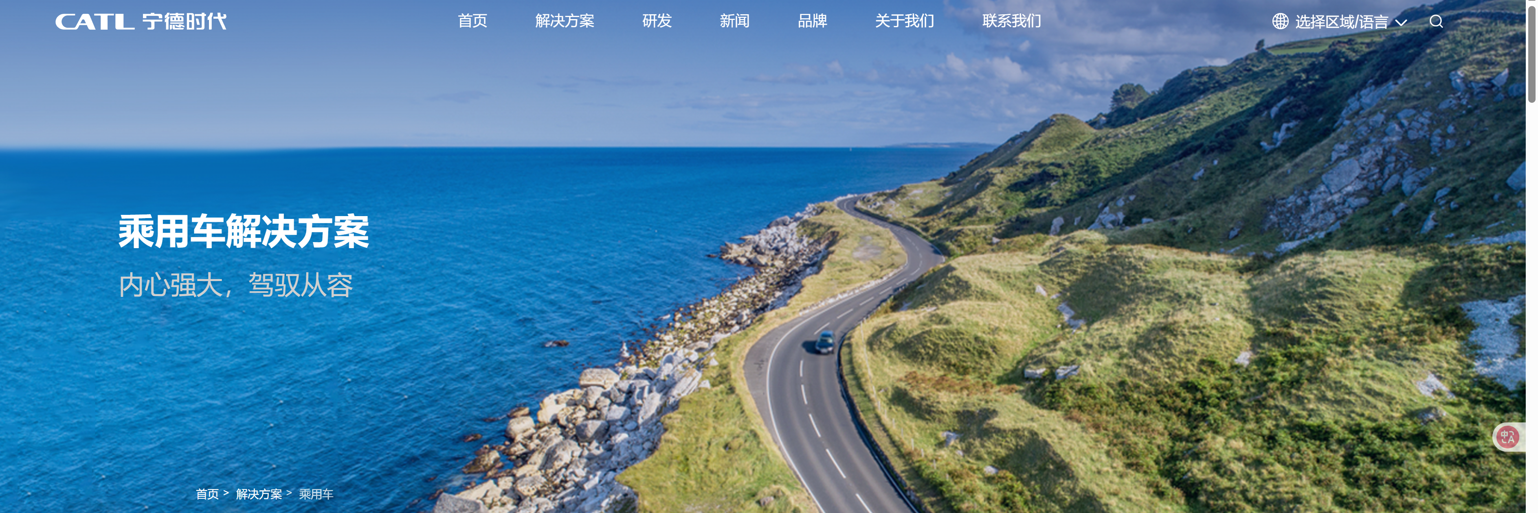

**Cp101产品选择三个：cp101蘑菇精系列、Cp101固本金刚丸、Cp101肝源力**

**参考模板：**[**https://edu.iflytek.com/cases**](https://edu.iflytek.com/cases)

颜色是金色参考：<https://www.ocft.com/>



**1.1.2技术特点**

* **低温亚临界水提取：避免成分降解与溶剂残留，保留高活性**
* **专利支持：日本专利提取技术（专利号：7141630）**
* **高浓度净化：确保有效成分浓度统一，品质稳定**

**使用模板：**[**https://www.catl.com/ess/**](https://www.catl.com/ess/)

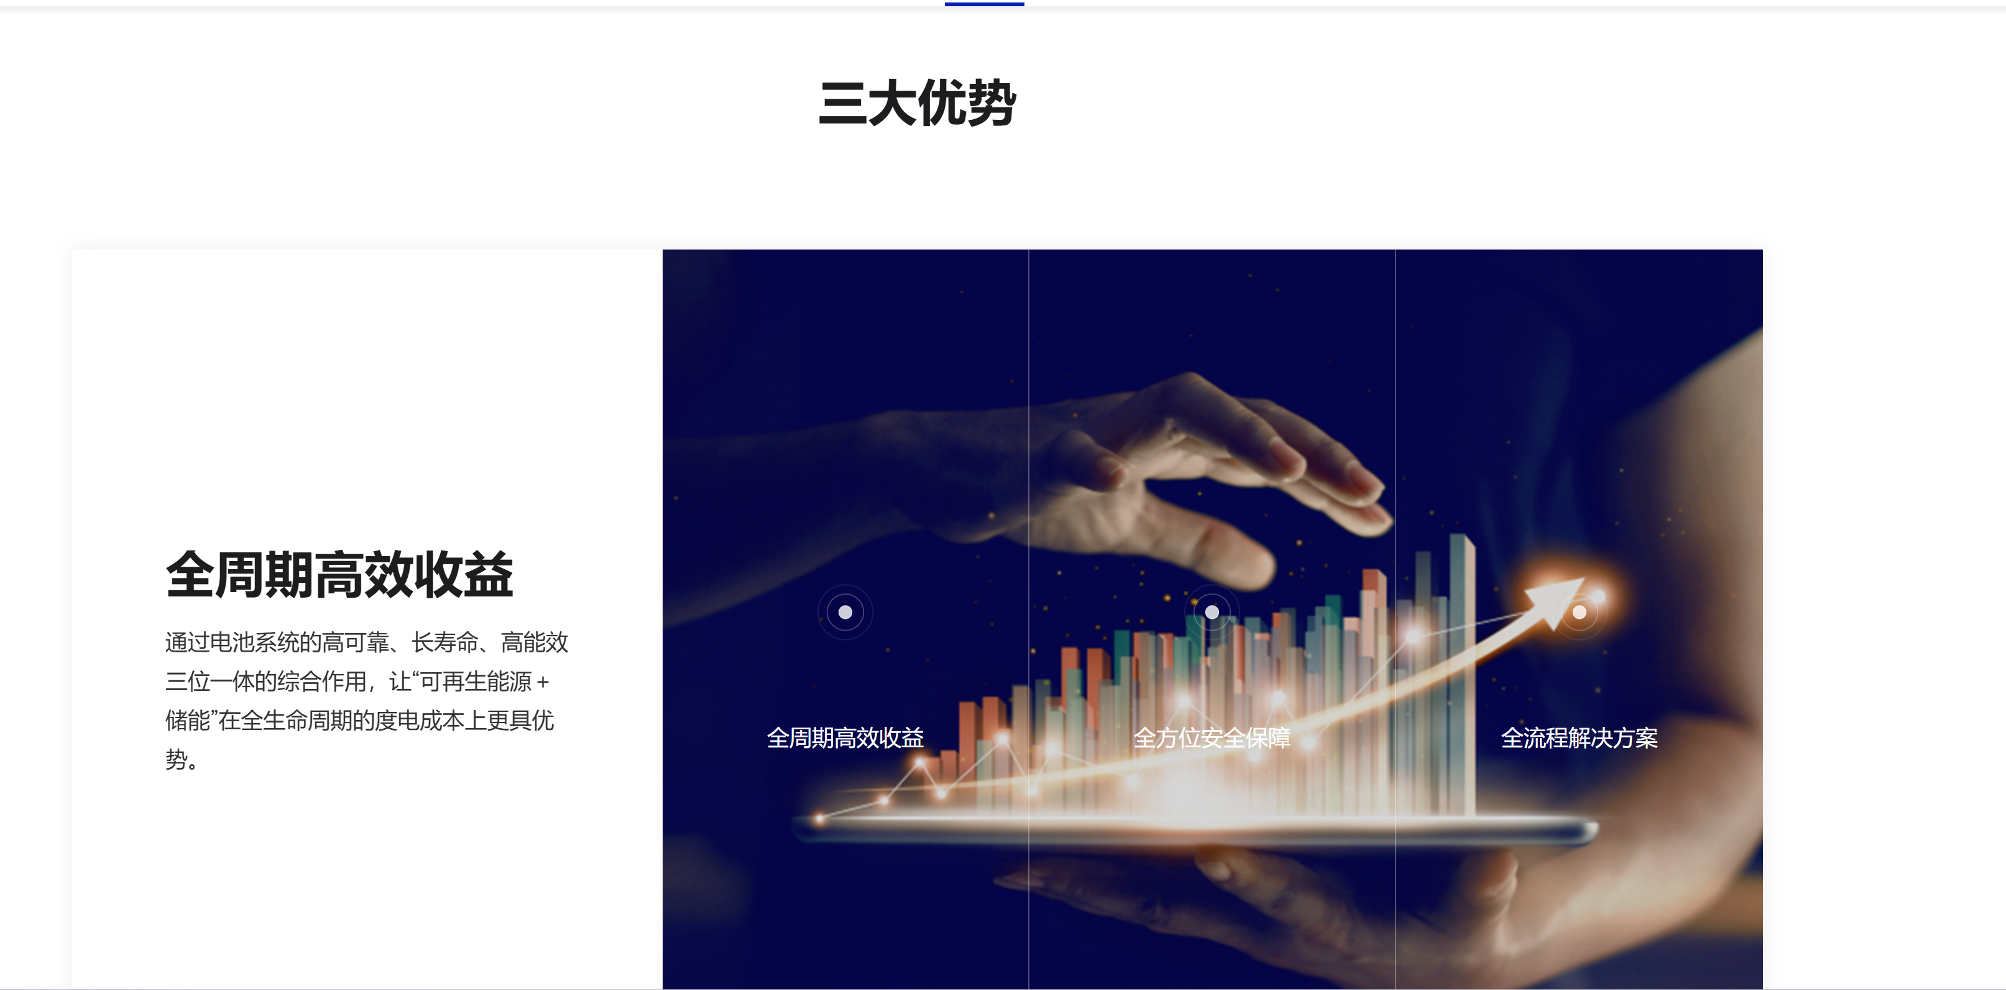

**1.1.3主要功效**

**🧬 抑制免疫检查点**

**干预 PD-1 / PD-L1 通路，打破肿瘤免疫逃逸机制  
通过作用于免疫检查点通路，有效阻断肿瘤细胞抑制T细胞活性，恢复机体对癌细胞的识别与攻击能力，是免疫治疗的核心机制之一。**

**🌿 激活树突状细胞与巨噬细胞**

**提升先天免疫系统反应，全面激活免疫链条  
CP-101能促进树突状细胞成熟，增强抗原呈递功能，并激活巨噬细胞，提升免疫系统识别与清除异常细胞的能力。**

**💪 辅助抗癌 · 增强体力**

**协助抑制肿瘤生长、减轻疲劳、延缓衰老过程  
多糖体等活性成分具备显著的免疫调节与抗氧化作用，有助于改善体力与免疫低下状态，减轻放化疗副作用，支持癌症康复过程。**

**使用模板：**[**https://www.catl.com/solution/commercialEV/**](https://www.catl.com/solution/commercialEV/)

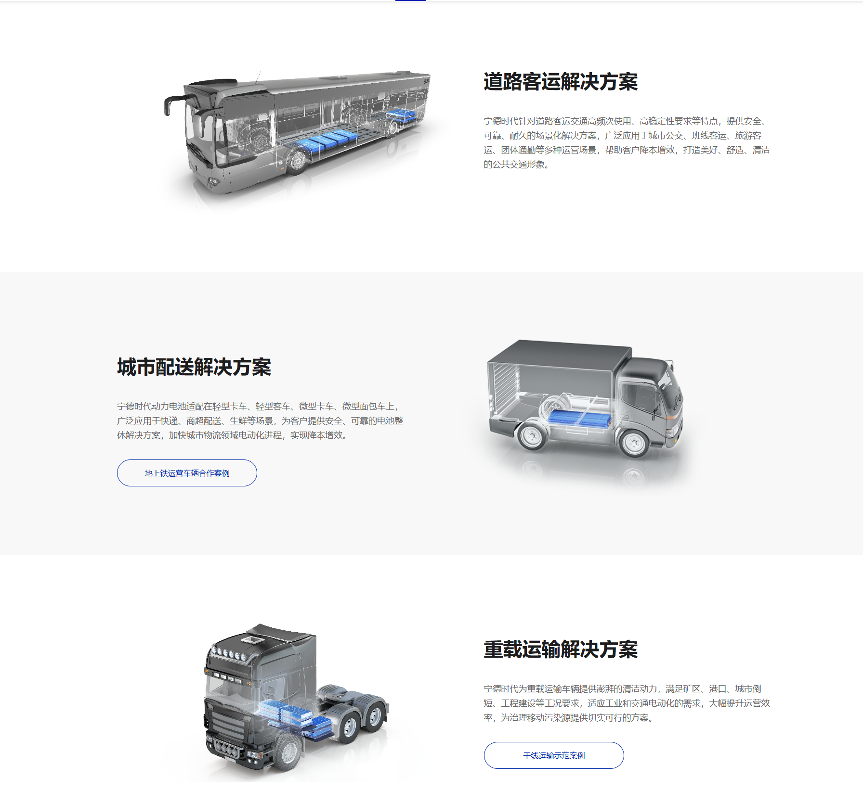

**1.1.4科研与权威认证**

**🔬 诺贝尔奖研究支持**

**基于 2018 年诺贝尔奖得主本庶佑教授 PD-1 免疫机制研究**

**✅ FDA 双重认证**

**姬松茸（岩出101株）及其提取物获美国 FDA 认证具免疫支持与调节功效**

**🧠 45年科研积累背景  
日本岩出菌学研究所自20世纪70年代起，持续研究姬松茸101菌株，构建全球领先的抗癌真菌研究体系**

**📚 全球 135+ 项科研成果**

**涵盖抗肿瘤、免疫调节、多糖活性等关键研究方向**

**🏫 日本三重大学科研支持**

**CP-101由三重大学免疫团队研发提取与验证功效**

**🧬 实验验证**

**证实可有效激活免疫细胞、增强免疫应答能力**

**使用模板：**[**https://www.catl.com/solution/recycling/**](https://www.catl.com/solution/recycling/)

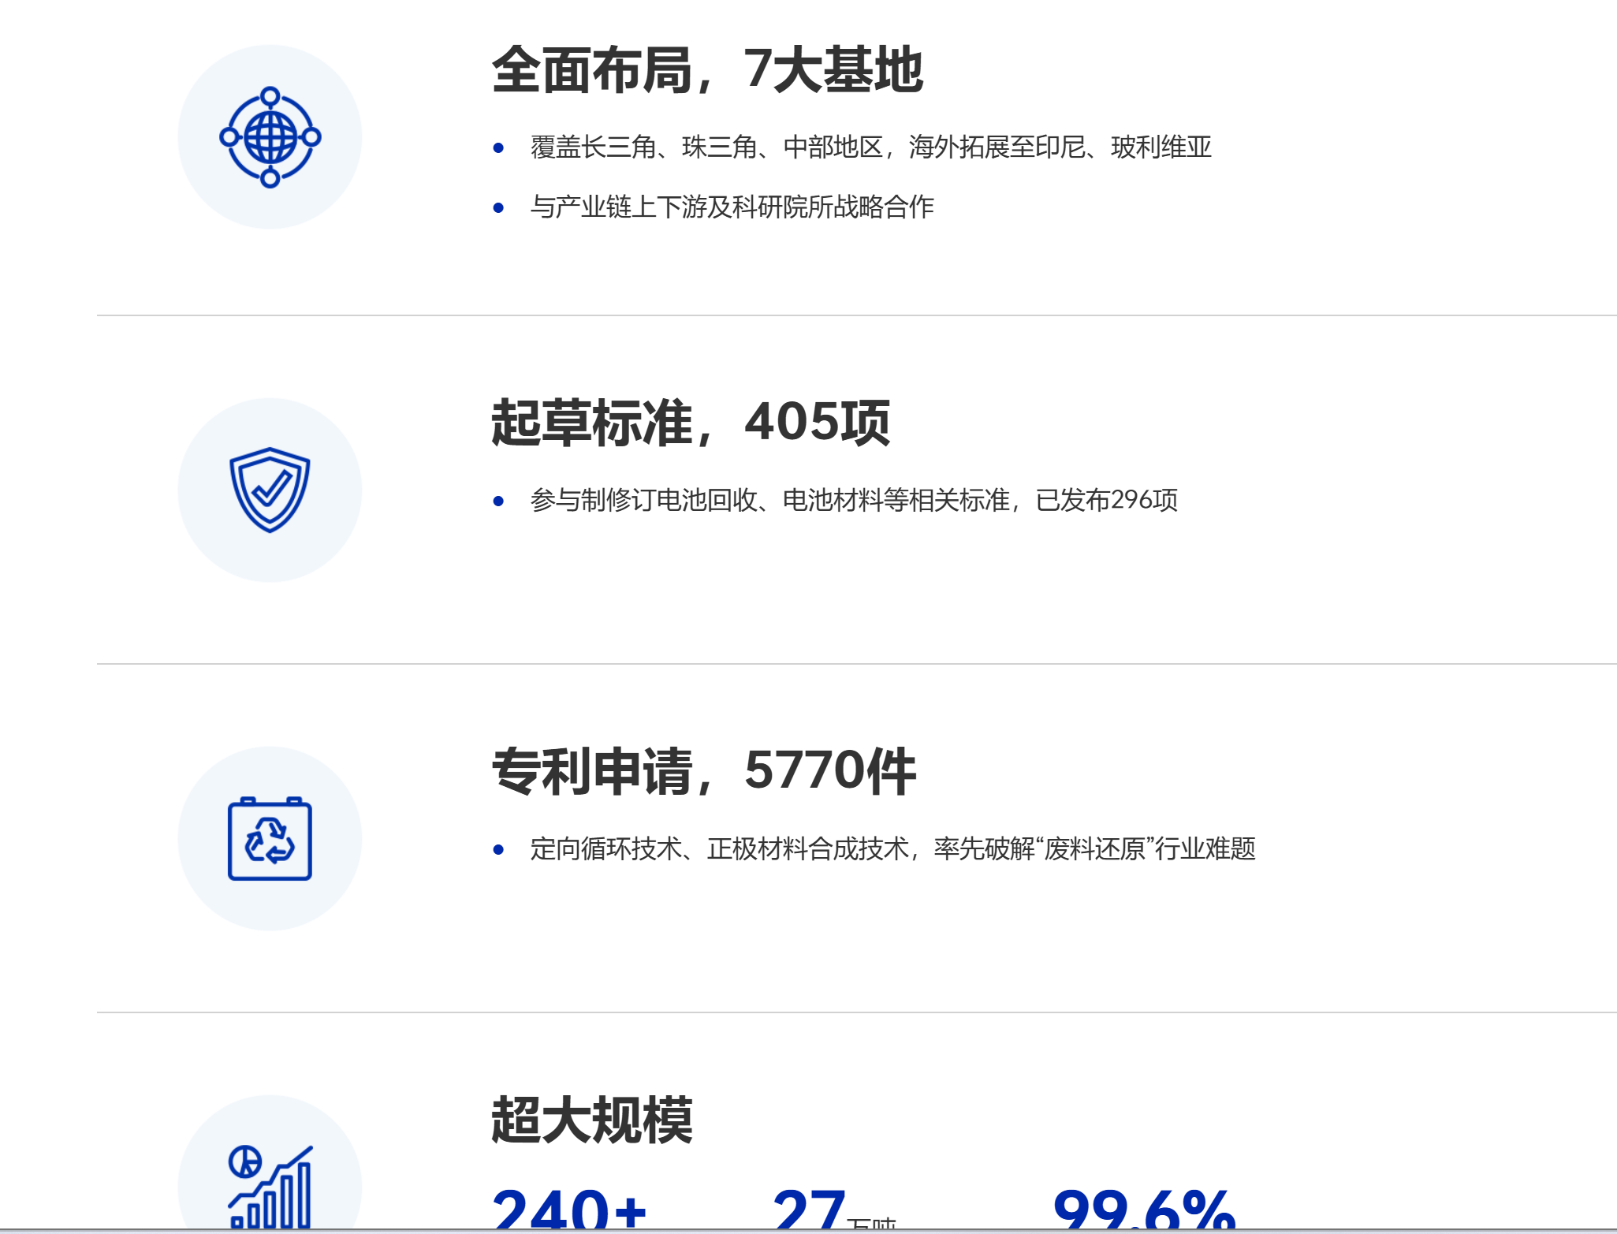

**1.1.5辅助活性成分**

| **成分** | **功效简述** |
| --- | --- |
| **鸡腿菇** | **抗氧化抗炎、免疫增强、改善皮肤状态** |
| **灭菌型乳酸菌** | **提高防御力、缓解过敏、改善口腔与肠道健康** |
| **长胡椒提取物** | **改善代谢、血液循环、抗黑色素瘤** |
| **难消化性糊精** | **降低血糖血脂、改善肠道环境** |
| **大豆异黄酮发酵粉末** | **抗癌、抗氧化** |
| **猴头菇** | **增强免疫、神经保护、预防认知退化** |
|  |  |

**使用模板：** [**https://www.yongsy.com/**](https://www.yongsy.com/)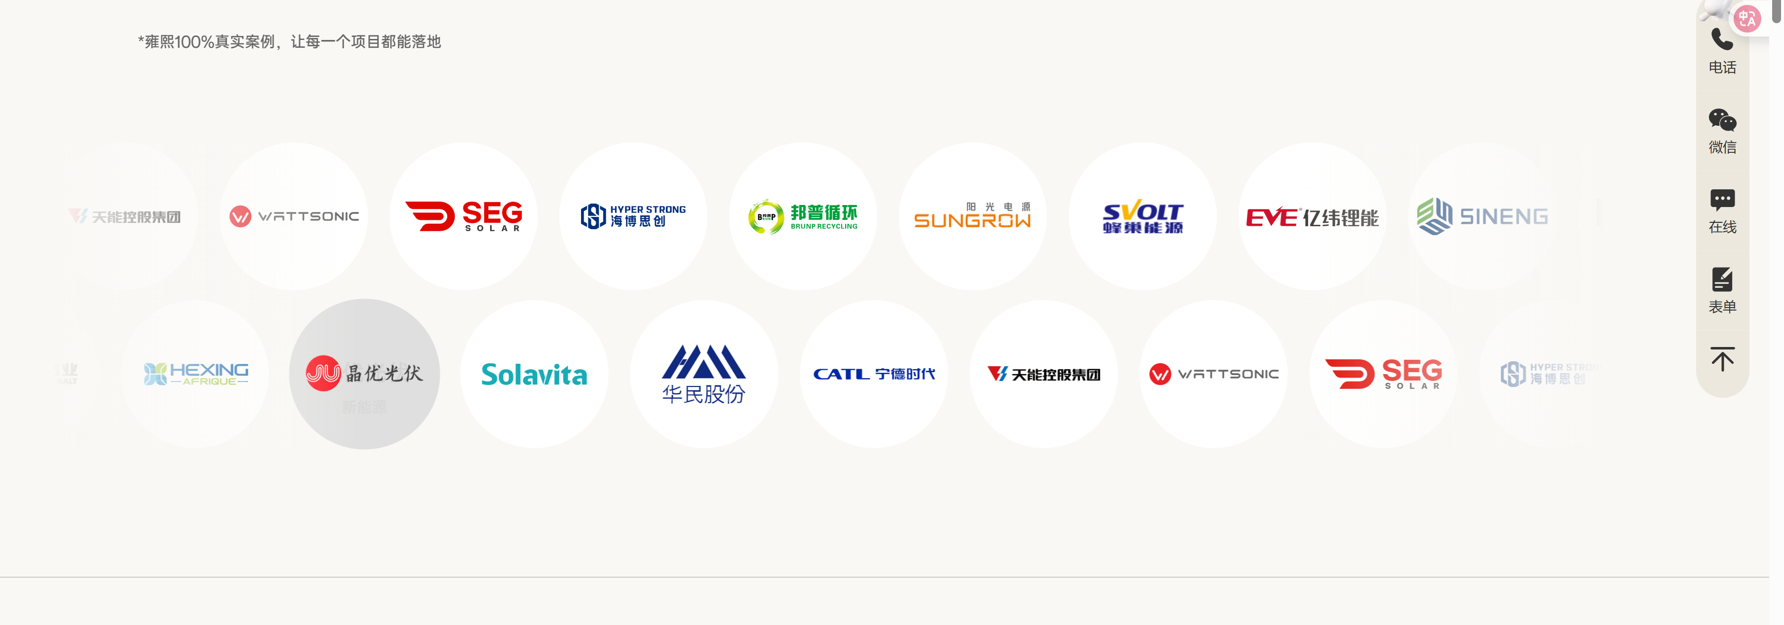

**这里只用一排滚动，圆圈可以大一点，文字才可以放下**

| **1.1.6** |  | **蘑菇精 CP-101** | **蘑菇精CP-101 Super** |
| --- | --- | --- | --- |
| **（核心成分）** |  | **基础成分** | **高浓缩强化** |
| **(使用人群)** |  | **一般免疫调理 / 癌症辅助** | **重症 / 术后 / 高需求者** |

**👉 「预约咨询」 「预约咨询」**

**参考：**[**https://www.bootstrapmb.com/tag/shangpinduibi**](https://www.bootstrapmb.com/tag/shangpinduibi)

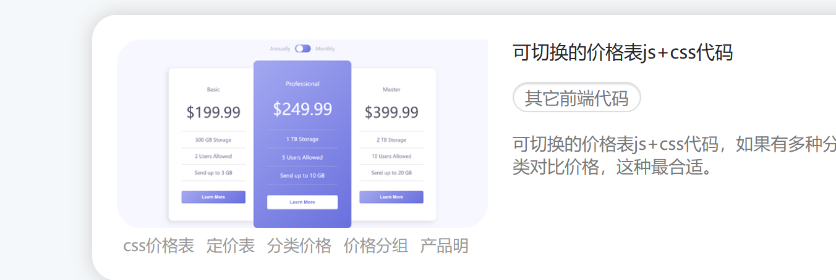

**这个不一定用 这个样式，贴合我们风格即可（图片为参考）**

**对比类似这种价格对比，但没有价格**

**1.1.7使用方法和注意事项（这个可以不写）**

**➢ 每日服用**

**建议每日服用一片CP - 101，饭后用温水服用，具体用量可根据个人健康状况或医生建议进行调整。**

**➢ 贴心提示**

**请将产品置于儿童无法触及的地方，避免误食。如正在服用其他药物或有特殊健康状况，请在使用前咨询医生。**

**➢ 过敏人群谨慎使用**

**对于蘑菇类产品过敏的用户，使用CP - 101时需谨慎，若出现不适应立即停止使用并寻求医疗帮助。**

**模板：**[**https://www.catl.com/solution/passengerEV/**](https://www.catl.com/solution/passengerEV/)

